
Tapas de barras de refuerzo
Tenga cuidado con las barras de refuerzo de acero que sobresalen sin protección u otros objetos similares. ¡Son peligrosos!
Si alguien tropieza y cae sobre una varilla de refuerzo sin protección, el empalamiento puede provocar lesiones internas graves o la muerte. Por lo tanto, ¡el acceso a cualquier área de construcción debe estar controlado! No se debe permitir que empleados ni otras personas accedan a áreas donde existan estos peligros ni trabajen sobre cualquier peligro que sobresalga verticalmente, como varillas de refuerzo
Cómo evitar peligros:
1. Controla el acceso a las zonas de riesgo.
2. Además, es necesario proteger todos estos peligros para eliminar el riesgo de empalamiento. La parte superior de la protuberancia vertical o varilla de refuerzo debe cubrirse con un dispositivo de tapado aprobado. Proteja todos los extremos salientes de las protuberancias verticales, incluidas las varillas de refuerzo de acero, únicamente con tapas para varillas de refuerzo o canales de madera aprobados, o doble las varillas de refuerzo de modo que los extremos expuestos ya no queden en posición vertical y no representen un riesgo de empalamiento. Solicite ayuda a su representante de seguridad si es necesario.
3. Utilice únicamente tapas para varillas de refuerzo diseñadas para brindar protección contra empalamiento, como las que contienen refuerzo de acero y están diseñadas para tal fin. Las tapas tipo hongo no brindan la protección adecuada y no se permiten. Estas tapas fueron diseñadas únicamente para brindar protección contra rayones y nunca para prevenir empalamientos, ni siquiera a nivel del suelo. Asegúrese de que las tapas estén reforzadas con acero o que se utilicen canales de madera aprobados por los organismos reguladores.
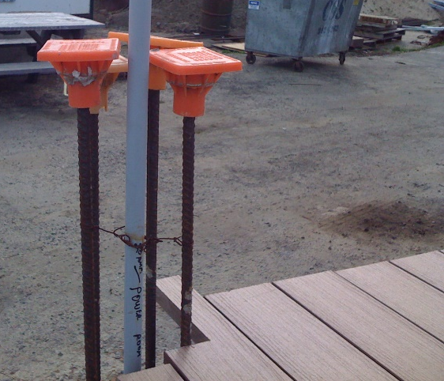
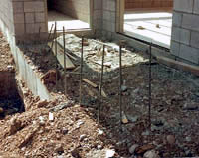
¡El peligro existe! ¡Peligro controlado!
HOJA DE FIRMA DE CHARLA DE SEGURIDAD
Este formulario documenta que la capacitación especificada anteriormente se impartió a los participantes mencionados. Al firmar a continuación, cada participante reconoce haber recibido esta capacitación.

Organización:

Entrenador: Firma del entrenador:

Participantes de la clase:

Name: Signature: Date:

Name: Signature: Date:

Name: Signature: Date:

Name: Signature: Date:

Name: Signature: Date:

Name: Signature: Date:

Name: Signature: Date:

Name: Signature: Date:

Name: Signature: Date:

Name: Signature: Date:

Name: Signature: Date:

Name: Signature: Date:

Name: Signature: Date:

Name: Signature: Date:

Name: Signature: Date:

Name: Signature: Date:

Name: Signature: Date:

